Федеральное государственное образовательное бюджетное   
учреждение высшего образования

**«Финансовый университет при Правительстве Российской Федерации»**

**(Финансовый университет)**

Колледж информатики и программирования

**ОТЧЕТ   
по практической работе**

**Практическая работа № 3** «Проверка работоспособности локальной компьютерной сети»

**Студента:** Склярова Андрея Романовича

**Дисциплина /Профессиональный модуль:** Компьютерные сети

|  |  |  |
| --- | --- | --- |
| **Группа:** 2ИСиП - 221 |  | **Преподаватель:** |
|  |  | _____________/И. В. Сибирев/ |
|  |  | **Дата выполнения:** |
|  |  | 14.03.2023 г. |
|  |  | **Оценка за работу: ____________** |

Москва   
2023

Содержание

**Цель работы:** 3

**Теоретическая часть** 3

**Практическая часть** 4

**Контрольные вопросы:** 10

**Заключение** 15

**Цель работы:**

1. Изучение алгоритма проверки работоспособности локальной компьютерной сети;
2. Проверка работоспособности локальной компьютерной сети заданной конфигурации.

**Теоретическая часть**

Основные условия работоспособности сети

При анализе работоспособности локальной компьютерной сети рассчитываются ее основные (критически значимые) параметры и сравниваются с их допустимыми значениями, указанными в стандарте и/или в каких-либо нормативных документах. В работе будет рассматриваться самая распространенная 100 Мбит сеть Ethernet, известная также под названием Fast Ethernet. Первым из критически важных параметров сети является двойная круговая задержка распространения сигнала по сети PDV (Path Delay Value), которая, в соответствии со стандартом, не должна быть больше минимальной длительности пакета и составляет 512 битовых интервалов. Рекомендуемое стандартом значение двойной круговой задержки даже несколько меньше и составляет 508 битовых интервалов. Необходимость выполнения данного условия обусловлена тем, что компьютеры сети должны надежно детектировать возникающие коллизии при реализации случайного доступа к разделяемой среде передачи данных (CSMA/CD). Второй критически важный параметр связан с тем, что пакеты в сети передаются не подряд, а между ними существует, по крайней 31 32 мере, минимально допустимый временной зазор IPG (Inter Packet Gap). При прохождении пакетов через сетевые устройства IPG уменьшается. Величина сокращения временного зазора между пакетами PVV (PathVariabilityValue) и является вторым критически важным параметром. После прохождения через все промежуточные сетевые устройства величина PVV не должна превышать 49 битовых интервалов (поскольку в процессе отправки пакетов обеспечивается изначальное расстояние между пакетами в 96 битовых интервалов, то после прохождения всех промежуточных сетевых устройств оно должно быть не менее чем 96 − 49 = 47 битовых интервалов). Если PVV превысит 49 битовых интервалов, то межпакетная щель станет меньше допустимой, и сетевой адаптер принимающего компьютера может воспринять, например, два следующих друг за дружкой пакета как один пакет.

**Практическая часть**

Вариант 3 (3 в списке)

Отчёт по п. 2.3.1. Оценка работоспособности сети классического Ethernet (скорость передачи информации 10 Мбит/с):

Произвести оценку работоспособности сети классического Ethernet (скорость передачи информации 10 Мбит/с).

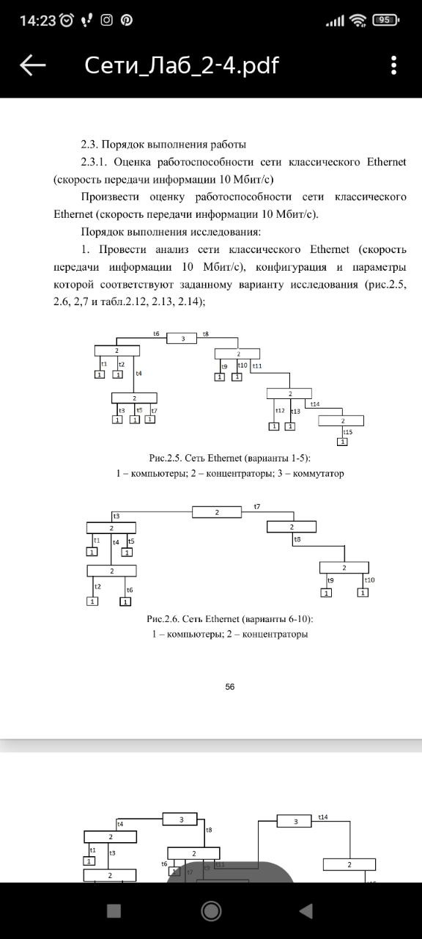

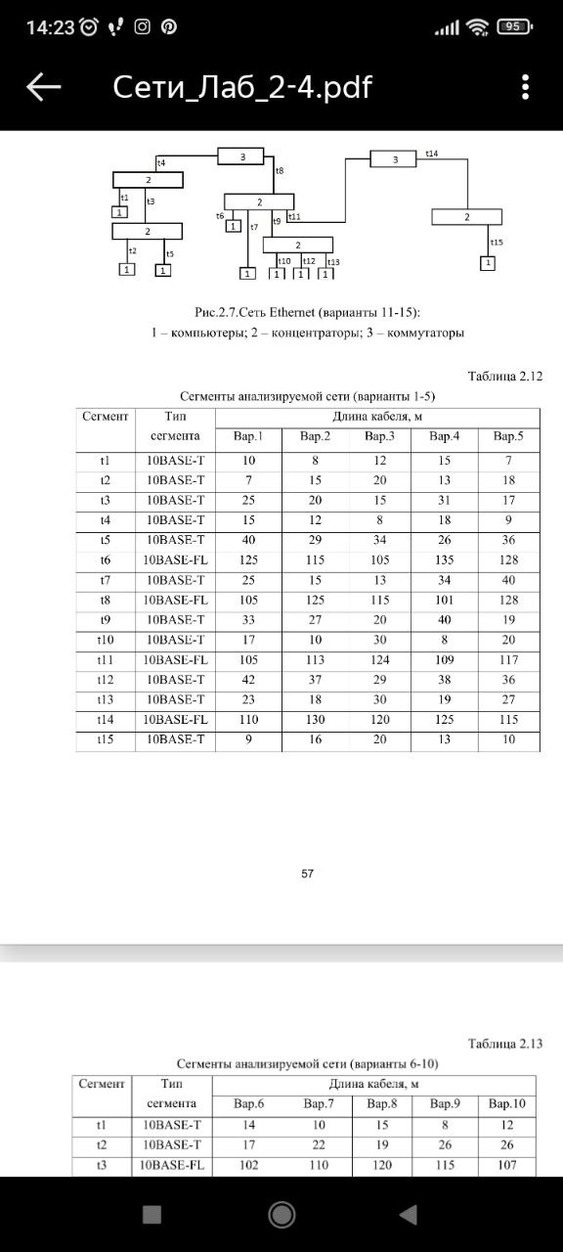

1. Анализ сети классического Ethernet (скорость передачи информации 10 Мбит/с), конфигурация и параметры:

Сложная (составная) локальная сеть, сложное промежуточное сетевое устройство 3 (коммутатор) делит данную сеть на две части: область коллизий ОК 1 и область коллизий ОК 2.

1. Разбиение сети на области коллизий:



1. Оценка работоспособности сети производилась путём сравнения расчетных значений PDV и PVV с их нормативными величинами для каждой из областей коллизий (ОК).

Расчёт максимальной длины сети

|  |  |
| --- | --- |
| **Для первой ОК:**  t3 – t4 – t6 = 15+8+105 = 128  t5 – t4 – t6 = 34+8+105 = 147  t7 – t4 – t6 = 13+8+105 = 126  t2 – t6 = 20+105 = 125  t3 – t6 = 15+105 = 120  **Максимальная длина сети: 147** | **Для второй ОК:**  t15 – t14 – t11 -- t8 = 20+120+124+115 = 379  t13 – t11 – t8 = 30+124+115 = 269  t12 – t11 – t8 = 29+124+115 = 268  t10 – t8 = 30+115 = 145  t9 – t8 = 20+115 = 135  **Максимальная длина сети: 379** |

PDV

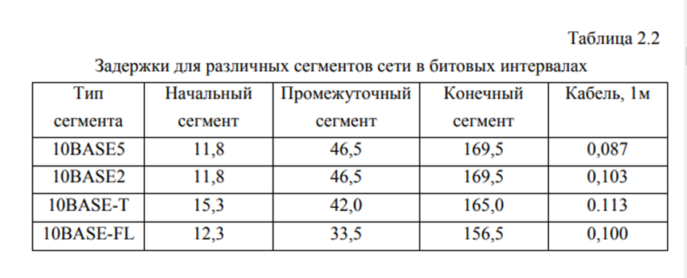

Для сети Ethernet (10 Мбит):

* Нормативные величины: PDV не более 512 и PVV не более 49 битовых интервалов.
* PDV = Tconst +L*k

**Для первой ОК:**

Задержка, обусловленная кабелем:

(34+8) * 0,113 + 105 * 0,1 = 15,246 ВТ (битовых инт.)

Постоянная задержка при прохождении сигнала слева направо:

15,3 + 42 + 156,5 = 213,8 ВТ

Постоянная задержка при прохождении сигнала справа налево:

12,3 + 42 + 165 = 219,3 ВТ

219,3 ВТ > 213,8 ВТ

Расчетное значение PDV = 15,246 + 219,3 = 234,546 ВТ

234,546 ВТ < 512 ВТ

**Для второй ОК:**

Задержка, обусловленная кабелем:

20 * 0,113 + (120+124+115) *0,1 = 38,16 ВТ

Постоянная задержка при прохождении сигнала справа налево:

12,3 + 33,5 * 2 + 165 = 244,3 ВТ

Постоянная задержка при прохождении сигнала слева направо:

15,3 + 33,5 * 2 + 156,5 = 238,8 ВТ

244,3 ВТ > 238,8 ВТ

Расчетное значение PDV=38,16 + 244,3 = 282,46 ВТ

282,46 ВТ < 512 ВТ.

PVV

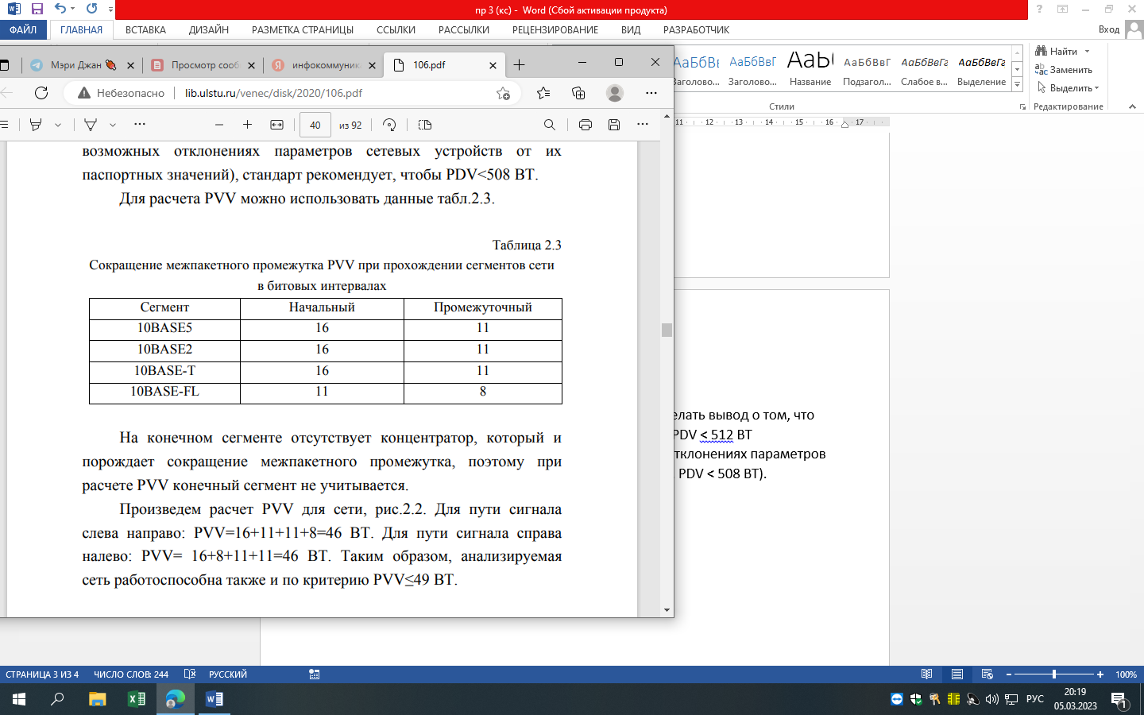

**Для первой ОК:**

Для пути сигнала слева направо: PVV = 16 + 11 = 27 ВТ.

Для пути сигнала справа налево: PVV = 11 + 11 = 22 ВТ.

**Для второй ОК:**

Для пути сигнала справа налево: PVV = 16 + 8 + 8 = 32 ВТ.

Для пути сигнала слева направо: PVV = 11 + 8 + 8 = 27 ВТ.

***Вывод по результатам исследования:***

1. На основании полученных данных можно сделать вывод о том, что анализируемая сеть работоспособна по критерию PDV < 512 ВТ (гарантировано работоспособна (при возможных отклонениях параметров сетевых устройств от их паспортных значений), т. к. PDV < 508 ВТ). При этом имеется некоторый запас по длине кабелей.
2. Таким образом, анализируемая сеть работоспособна также и по критерию PVV≤49 ВТ, в то же время подключение любого дополнительного промежуточного сетевого устройства возможно вследствие сохранения условия PVV≤49 ВТ.
   * 1. Отчёт по п. 2.3.2: Оценка работоспособности сети Fast Ethernet. Произвести оценку работоспособности сети Fast Ethernet.

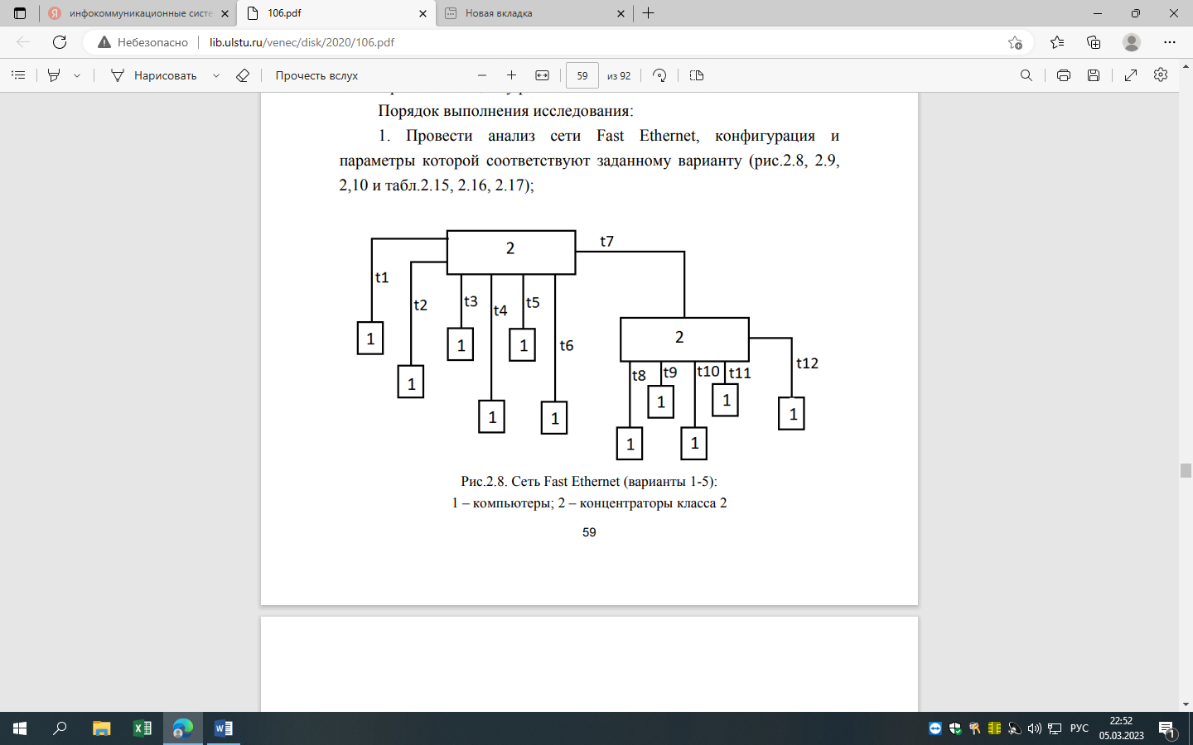

1. Анализ сети Fast Ethernet, конфигурация и параметры которой соответствуют заданному варианту:

Простая локальная сеть

1. Разбиение сети на области коллизий: -------------
2. Оценка работоспособности сети для каждой из областей коллизий:

Расчёт максимальной длины сети

t4 - t7 - t12 = 15 + 110 + 43 = 168 – макс., что соответствует 58 м витой пары и 110 м оптоволоконного кабеля.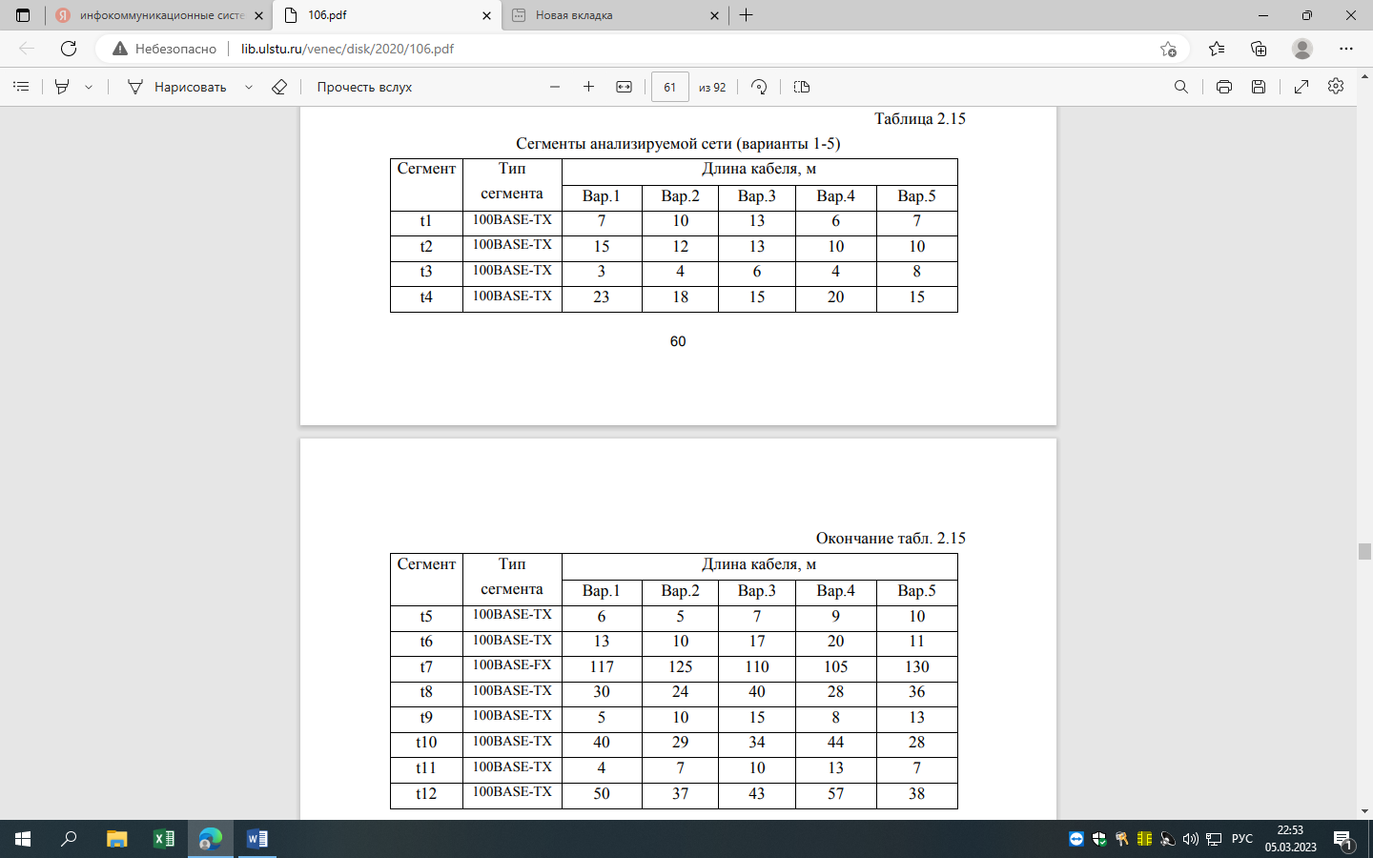



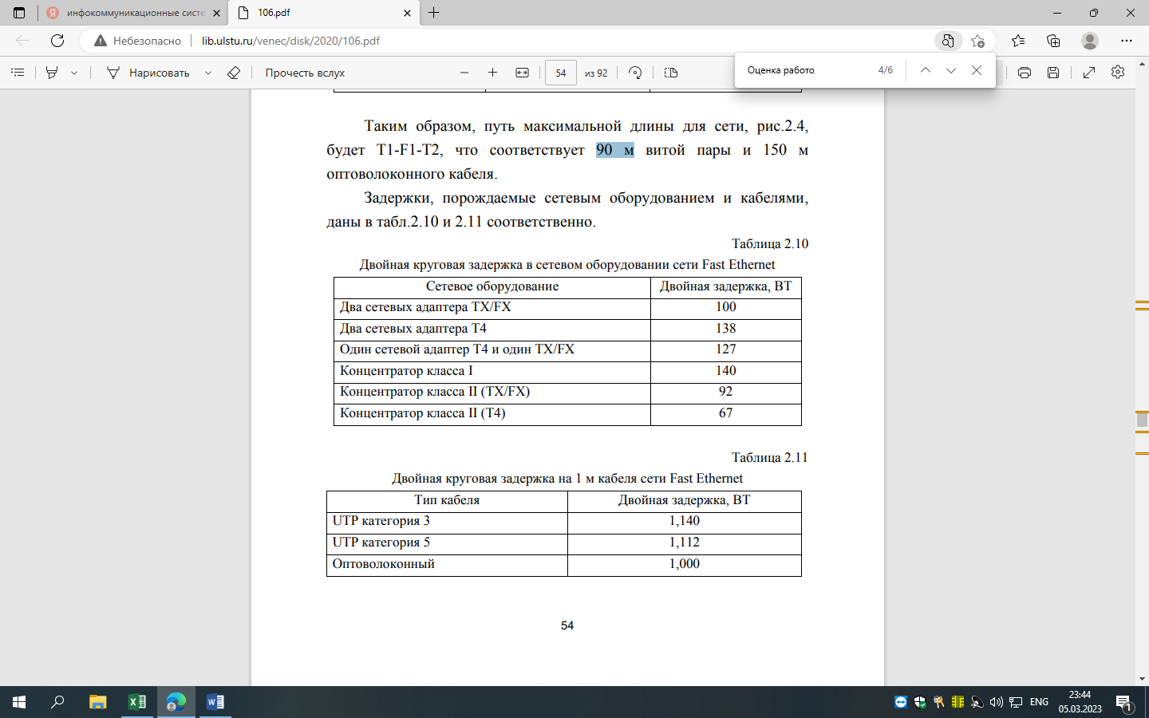

Для сети Fast Ethernet (100 Мбит):

* Нормативные величины: PDV не более 512 (508) битовых интервалов.
* PDV=PDVа + PDVк + PDVс

Сеть считается работоспособной, если PDV <=512.

PDVс = (15 + 43) * 1,112 + 110 * 1,000 = 174,496 ВТ.

Задержка в двух сетевых адаптерах (сегменты 100BASE-TX) PDVа = 100 ВТ. Задержка в двух концентраторах класса II: PDVк = 2 * 92 = 184 ВТ.

PDV = 174,496 + 100 + 184 = 458,496 ВТ,

458,496 ВТ < 512 ВТ.

***Вывод по результатам исследования:***

Так как условие PDV < 512 (508) ВТ в рассматриваемой сети выполняется, то сеть является работоспособной.

**Контрольные вопросы:**

1. Что такое область коллизий? Как производится разбиение сети на области коллизий?

*Ответ:* В сети сложное промежуточное сетевое устройство 3 (коммутатор) делит сеть на две части: область коллизий ОК 1 и область коллизий ОК 2. коммутаторов.

1. Каким условиям должна удовлетворять компьютерная сеть, если она является работоспособной?

*Ответ:* Компьютерная сеть должна удовлетворять условиям: PDV не более 512 и PVV не более 49 битовых интервалов. Для того чтобы сеть гарантировано была работоспособна (при возможных отклонениях параметров сетевых устройств от их паспортных значений), стандарт рекомендует, чтобы PDV <508 ВТ.

1. Концентраторы класса I и концентраторы класса II.

*Ответ:* Другим отличием является использование в сети Fast Ethernet концентраторов двух типов: концентраторы класса II и концентраторы класса I. В сети Ethernet используются только концентраторы класса II, которые не перекодируют сигнал. Концентраторы класса I могут выполнять перекодирование сигнала и обеспечивать тем самым сопряжение сегментов сети Fast Ethernet, в которых используются разные коды.

1. Алгоритм проверки работоспособности сети Ethernet.

*Ответ:* 1) анализ сети или области коллизий;

2) выбор пути максимальной длины в рассматриваемой области коллизий 3) расчёт PDV, PVV и проверка выполнения условий: PDV не более 512 и PVV не более 49 битовых интервалов;

4) вывод по результатам исследования.

1. Алгоритм проверки работоспособности сети Fast Ethernet.

*Ответ:* 1) анализ сети или области коллизий;

2) выбор пути максимальной длины в рассматриваемой области коллизий 3) расчёт PDV и проверка выполнения условий: PDV не более 512 битовых интервалов;

4) вывод по результатам исследования.

1. Сегмент 10BASE5.

*Ответ:* 10BASE5 - самый первый сегмент сети Ethernet. Именно для него был разработан первоначальный стандарт компьютерной сети Ethernet IEEE 802.3. В качестве среды передачи данных использовался толстый коаксиальный кабель (диаметр 10 мм) с волновым сопротивлением 50 Ом. К коаксиальному кабелю подключались специальные устройства – трансиверы, которые при контакте с кабелем прокалывали его оболочку и обеспечивали подключение к его экрану (медной оплетке) и к центральной жиле. Компьютеры подключались к трансиверам с помощью трансиверных кабелей. Эти кабели, в отличие от толстого коаксиального кабеля, достаточно гибкие, что облегчает их прокладку от трансиверов к компьютерам. Трансиверный кабель представляет собой многожильный медный кабель, который, также как и современный кабель UTP (STP), имеет четыре витые пары: три информационные (одна для передачи от трансивера к сетевому адаптеру компьютера, другая – для передачи в обратную сторону, третья шла от трансивера к компьютеру для информирования последнего о факте возникновения коллизии) и через одну витую пару подавалось питание к трансиверу от компьютера (+12В, 0,5А). Длина трансиверного кабеля 50 или 12,5 м. Максимальная длина сегмента могла достигать 500 м, что и нашло отражение в его названии 10BASE5. Сегменты могли соединяться друг с другом через репитеры, число которых могло доходить до четырех. Таким образом, общее число сегментов в сети могло достигать пяти, следовательно, общая длина сети могла достигать 2,5 км. Недостатками сегмента были: сложное вспомогательное оборудование, громоздкая конструкция сети, дополнительное потребление электрической энергии трансиверами, сложность монтажа и укладки толстого коаксиального кабеля. Максимальное число компьютеров, подключенных к сегменту, может достигать 100 единиц. Расстояние между компьютерами не менее 2,5 м. При меньшем расстоянии компьютеры начинают влиять друг на друга и связь между ними может ухудшиться.

1. Сегмент 10BASE2.

*Ответ:* 10BASE2 (Cheapernet) – дальнейшее развитие сегмента 10BASE5. Сегмент 10BASE2 значительно дешевле его предшественника. В качестве среды передачи информации используется тонкий коаксиальный кабель (диаметр 5 мм) с волновым сопротивлением 50 Ом. Так как этот кабель достаточно гибкий, то его подключают непосредственно к компьютерам (нет необходимости использовать трансиверы и специальные трансиверные кабели). К сетевым адаптерам компьютеров подключаются Т-коннекторы, к внешним разъемам которых подключаются гибкие коаксиальные кабели. Для соединения кабелей используются разъемы байонетного типа BNC. Как и в случае сегмента 10BASE5, физическая и логическая топологии одинаковы – общая шина. В сеть можно объединить 5 сегментов 10BASE2 с помощью четырех репитеров, при этом длина сети может достигать 925 м (длина одного сегмента до 185 м). 42 43 Максимальное число компьютеров, подключенных к сегменту, может достигать 30 единиц. Расстояние между компьютерами не менее 0,5 м, что обусловлено взаимным влиянием их сетевых плат (сетевых адаптеров).

1. Сегмент 10BASE-T.

*Ответ:* 10BASE-T появился в 1990 году. В качестве среды передачи данных используется витая пара (кабель UTP) и восьми контактные коннекторы с защелкой RJ-45. В этом сегменте произошел переход от физической топологии общая шина к звезде (пассивной звезде). Все компьютеры подключаются к репитерному концентратору. Возможно соединение витой парой двух компьютеров напрямую без использования концентратора. Длина кабеля не может превышать 100 м, что обусловлено более сильным затуханием электрического сигнала в витой паре по сравнению с коаксиальным кабелем. В отличие от топологии «шина», топология «звезда» предполагает значительно больший расход кабеля. Каждый компьютер подсоединяется к концентратору двумя витыми парами, одна из которых служит для передачи от сетевого адаптера компьютера к концентратору, другая – для передачи от концентратора к сетевому адаптеру компьютера. Такой способ связи (точка – точка) облегчает детектирование коллизий. Так, если компьютер передает пакет и по второй линии от концентратора к нему идет сигнал, то автоматически устанавливается факт коллизии. С другой стороны, связь точка – точка позволяет организовать одновременную передачу в обоих направлениях: компьютер – концентратор и концентратор – компьютер, то есть полный дуплексный режим обмена.

1. Сегмент 10BASE-FL.

*Ответ:* 10BASE-FL – самый массовый из всех разработанных оптоволоконных сегментов сети Ethernet. Длина сегмента может достигать 2 км. Первоначально оптоволоконный концентратор соединялся с сетевым адаптером компьютера через трансивер FOMAU (Fiber Optic Medium Attachment Unit или Fiber Optics Medium Access Unit). От оптоволоконного концентратора к FOMAU шел оптоволоконный кабель, а от FOMAU к сетевому адаптеру компьютера – витая пара. Физическая топология сегмента – пассивная звезда. Стоимость сегмента была достаточно высокой из-за необходимости использования дорогих FOMAU. Впоследствии необходимость в использовании трансиверов отпала, и стоимость сегмента уменьшилась. Функции трансиверов взяли на себя 46 47 концентраторы, имеющие порты как для подключения оптического кабеля, так и витой пары. Полное затухание сигнала в оптическом канале, в соответствии с требованиями стандарта 12,5 дБ, из них: 5 дБ на 1000 м кабеля, 0,5…2,5 дБ потери в оптических соединителях (разъемах). В сегментах 10BASE-T и 10BASE-FL используется соединение точка-точка. Связь между компьютерами и концентраторами осуществляется с помощью двух витых пар или с помощью двух оптоволоконных кабелей. Для проверки целостности канала передачи информации в сегменте 10BASE-FL используется фоновый сигнал – прямоугольные импульсы с частотой 1 МГц и скважностью, равной двум. Такой сигнал присутствует в линии при отсутствии обмена и в промежутках между пакетами. Аналогично с сегментом 10BASE-T сетевое оборудование имеет светодиодную индикацию подключения и целостности канала передачи информации.

1. Сегмент 100BASE-TX.

*Ответ:* 100BASE-TX предполагает использование в качестве среды передачи информации кабеля UTP (четыре витые пары в кабеле) пятой категории. Для связи компьютеров и концентраторов используются две витые пары. В сегменте предусмотрена топология «пассивная звезда» или «пассивное дерево». Это основной сегмент сети Fast Ethernet, так как он наиболее близок к базовому сегменту сети Ethernet 10BASE-T. Если 48 49 производился переход на сеть Fast Ethernet с сети Ethernet с сегментами 10BASE-T и при этом использовался кабель UTP категории 5, то такой переход не требовал затрат на перекладку кабеля и монтаж соединителей при использовании в новой сети сегментов 100BASE-TX. Для кодирования информации в сегменте сети 100BASE-TX используется код 4В/5В. Максимальная длина сегмента до 100 м. Следует отметить, что стандарт рекомендует ограничится длиной сегмента 90 м для подстраховки от потери компьютерной сетью работоспособности, обусловленной случайными отклонениями параметров сетевого оборудования от их паспортных значений.

1. Сегмент 100BASE-T4.

*Ответ:* 100BASE-T4 предполагает использование в качестве среды передачи информации кабеля UTP третьей или пятой категории. Если речь идет о модернизации сети Ethernet до уровня Fast Ethernet, то можно оставить уже существующие кабельные коммуникации (кабель UTP третьей категории). В случае создания новой сети Fast Ethernet рекомендуется использовать кабель UTP пятой категории. Чем выше категория кабеля, тем меньше уровень затухания сигнала он имеет. Для связи компьютеров и концентраторов используются четыре витые пары, за счет чего обеспечивается параллельная передача данных и, следовательно, снижение частоты изменения сигнала. Данное обстоятельство и обеспечивает возможность использования кабеля UTP третьей категории с большим затуханием сигнала. В общем случае затухание сигнала в канале передачи информации тем больше, чем ниже категория кабеля, чем длиннее кабель и чем выше частота изменения электрического сигнала в кабеле. При использовании нескольких витых пар для параллельной передачи информации возникают трудности, связанные с разницей задержек сигналов в этих витых парах. Если разница в длинах витых 49 50 пар, по которым передается информация, не превышает одного метра, что соизмеримо с битовым интервалом, то данную проблему можно не принимать во внимание. Учитывая, что все витые пары находятся в одной оболочке кабеля и максимальная длина этого кабеля не превышает 100 м, гарантируется, что разность длин витых пар не превысит одного метра

1. Сегмент 100BASE-FX.

*Ответ:* 100BASE-FX – оптоволоконный сегмент, рассчитанный на топологию пассивная звезда или пассивное дерево. Для кодирования информации используется код 4В/5В. Сегменты 100BASE-FX и 100BASE-ТX имеют много общего, хотя в них используются разные среды передачи данных. Иногда оба этих сегмента обозначают как 100BASE-X. В них используется один и тот же метод кодирования. В обоих сегментах используется метод передачи информации точка-точка по двум витым парам (также как и в 10BASE-FL). В отличие от 10BASE-FL, в котором длина кабеля может достигать 2 км, максимальная длина кабеля для сегмента 100BASEFX составляет всего лишь 412 м. Причем данное сокращение длины кабеля происходит не по причине ослабления сигнала, как это имеет место в случае электрического кабеля, а связано с максимально допустимой задержкой сигнала (PDV≤512ВТ). Для сегмента стандартом допускается затухание сигнала 11 дБ. Из них на 1 км кабеля приходится 1…2 дБ и 0,5…1,0 дБ на каждый из разъемов.

**Заключение**

*Вывод:*

1. Я изучил алгоритм проверки работоспособности локальной компьютерной сети;
2. Совершил проверку работоспособности локальной компьютерной сети заданной конфигурации.

**Используемые источники**

<https://disk.yandex.ru/d/390iKW__mYgJIw> - Инфокоммуникационные системы и сети Лабораторный практикум.